**LAPORAN PRAKTIKUM**

**MATA KULIAH PEMROGRAMAN BERBASIS OBJEK**

Dosen Pengampu : Vit Zuraida, S.Kom, M.Kom

**JOBSHEET - 11**



**Nama : M. Zidna Billah Faza**

**NIM : 2341760030**

**Prodi : D-IV Sistem Informasi Bisnis**

**JURUSAN TEKNOLOGI INFORMASI**

**POLITEKNIK NEGERI MALANG**

**2024**

**ABSTRACT**

1. **Percobaan 1**
2. Buat project baru dengan nama InterfaceLatihan (boleh disesuaikan).
3. Pada sebuah package, buatlah abstract class AlatElektronik.

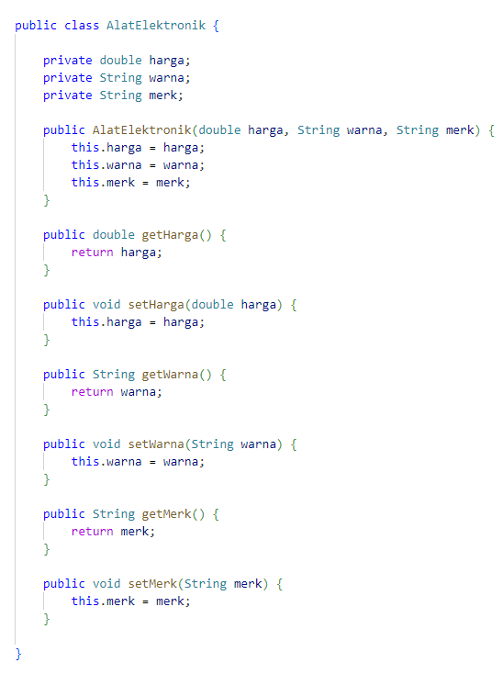

1. Selanjutnya buatlah subclass dari AlatElektronik, yaitu Kipas, TV, dan Kulkas sebagai berikut.

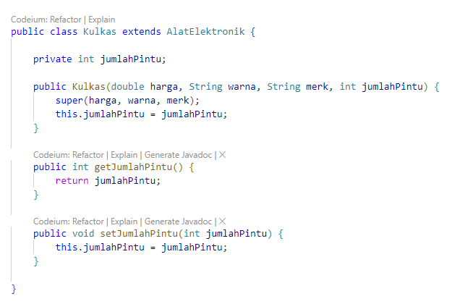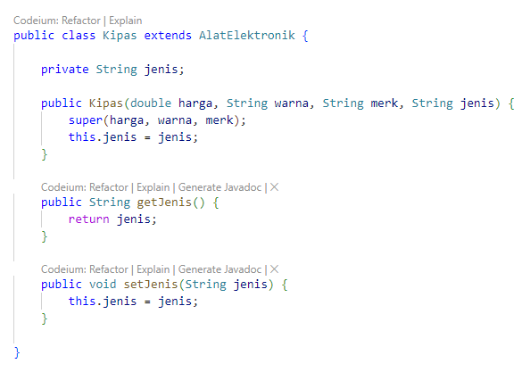

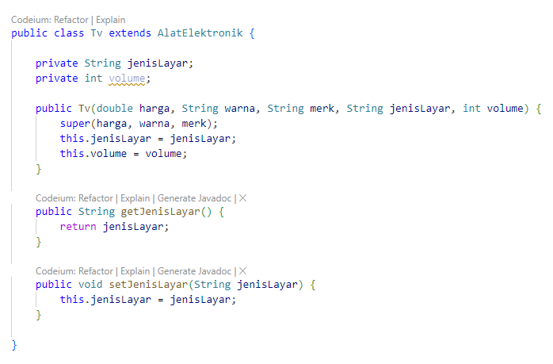

1. Buatlah class SmartFridge yang merupakan sublass dari class Kulkas.

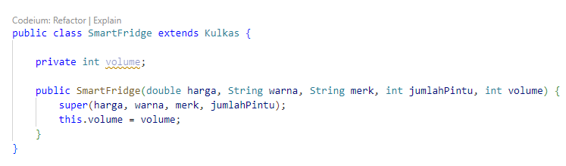

1. Beberapa dari alat elektronik dapat mengeluarkan suara. Kapabilitas ini kita buat ke dalam kode program dengan interface Audible dengan method naikkanVolume() dan turunkanVolume() sebagai berikut.

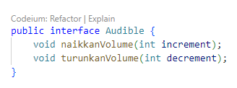

1. Ubah class TV untuk meng-impelement interface Audible.

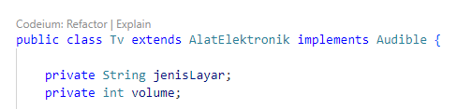

1. Implementasi abstract method pada interface Audible pada class TV.

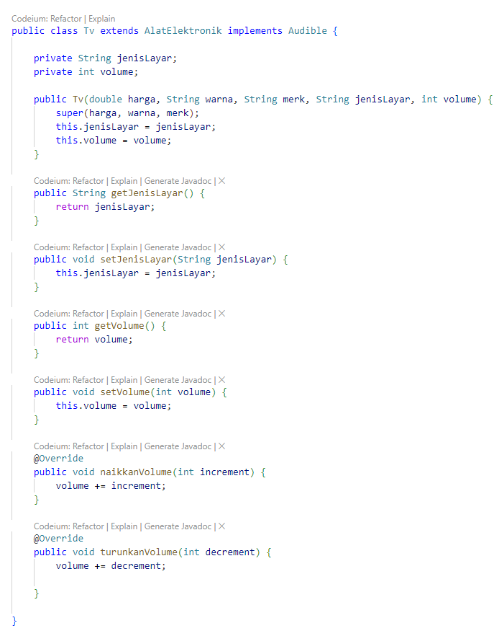

1. Lakukan hal yang sama pada class SmartFridge.

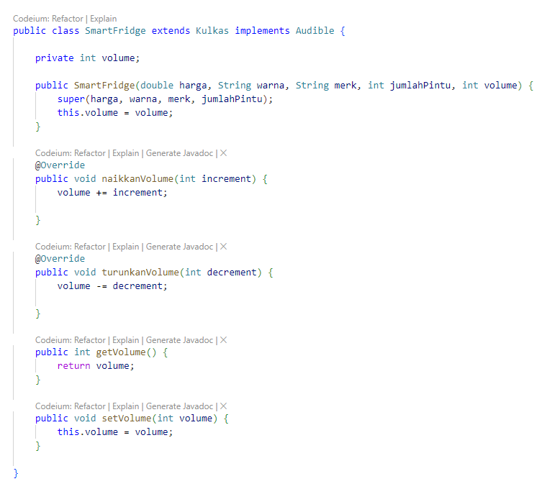

1. **Pertanyaan Percobaan 1 (extends)**
2. Mengapa terjadi error pada langkah 6?

Karena ketika menggunakan interface maka class yang mengimplementasikan interface tersebut harus memiliki method yang ada di interface.

1. Mengapa Audible tidak dapat dibuat sebagai class?

Karena audible adalah interface dan interface hanya mendeklarasikan method tidak dengan implementasinya, interface juga tidak dapat di instansiasi dan tidak dapat memiliki atribut.

1. Jika access level modifier interface Audible tidak dituliskan, apa access level modifier defaultnya?

Maka access level modifiernya adalah public.

1. Access level modifier method-method dalam interface Audible tidak dituliskan, apa access level modifier sebenarnya?

Maka access level modifiernya adalah public.

1. Method naikkanVolume() dan turunkanVolume() memilki implementasi yang sama pada TV dan SmartFridge(), mengapa tidak langsung diimplementasikan pada interface Audible()?’

Karena pada interface method hanya bisa dideklarasikan namun tidak dapat dituliskan implementasinya pada class interface, harus di class yang mengimplementasikannya.

1. Method naikkanVolume() dan turunkanVolume() memilki implementasi yang sama pada TV dan SmartFridge(), mengapa tidak langsung diimplementasikan pada class AlatElektronik?

Karena pada class AlatElektronik memiliki child class Kulkas, Tv, Kipas, SmartFridge. Sedangkan yang memiliki suara dan bisa diatur adalah Tv dan SmartFridge. Kalau diimplementasikan pada class AlatElektronik maka kipas dan kulkas akan memiliki suara yang bisa diatur sedangkan kipas dan kulkas tidak.

1. Apakah method naikkanVolume() dan turunkanVolume() pada class TV dan SmartFridge() dapat memiliki implementasi yang berbeda?

Pada kedua class tersebut memiliki implementasi interface yang sama.

1. Semua yang Audible seharusnya memiliki nilai volume, mengapa atribut volume tidak dideklarasikan dalam interface Audible()?

Karena interface tidak dapat memiliki atriubut.

1. Ubah implementasi method naikkanVolume() dan turunkanVolume() pada class TV sebagai berikut:

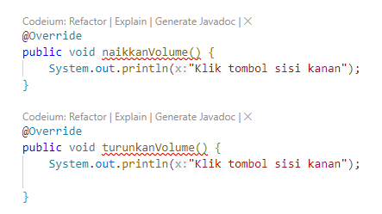

Karena pada class audible, kedua method tersebut memiliki parameter sedangkan implementasinya tidak memiliki parameter, maka terjadi error “The method ……. of type Tv must override or implement a supertype method”

1. Kembalikan method naikkanVolume() dan turunkanVolume() pada class TV seperti semula.

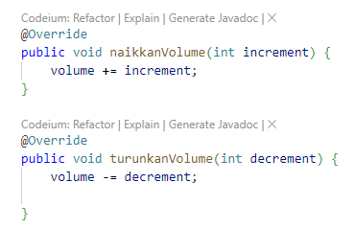

Error sudah hilang.

1. Apa fungsi dari interface?

Interface memiliki fungsi sebagai template yang berisi deklarasi method, sama seperti abstract namun interface tidak dapat memiliki atribut, jadi hanya method kosong saja. Ini berguna apabila sebuah parent class memiliki beberapa child namun tidak smua child memiliki behavior (method) yang sama, hanya beberapa saja.

1. Buat method getInfo() untuk setiap class. Instansiasi objek dari setiap concrete class pada main class, kemudian tampilkan infonya.

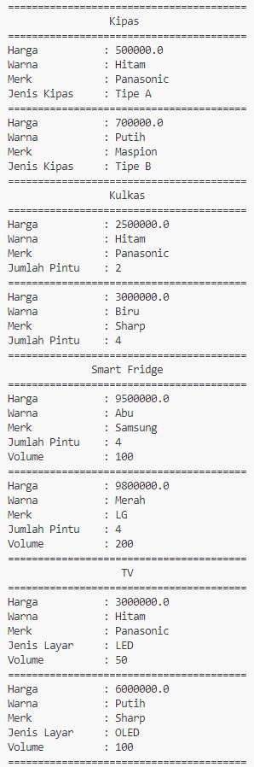

1. **Tugas**

Implementasikan class diagram yang dibuat pada tugas PBO ke dalam kode program.

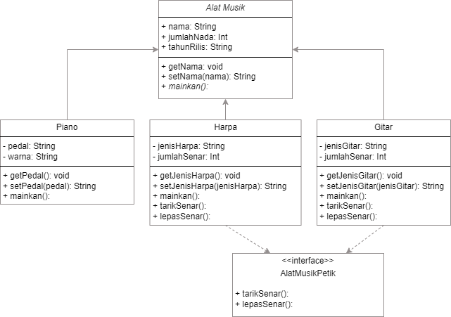

1. **Jawaban Tugas**
2. Program pada class AlatMusik

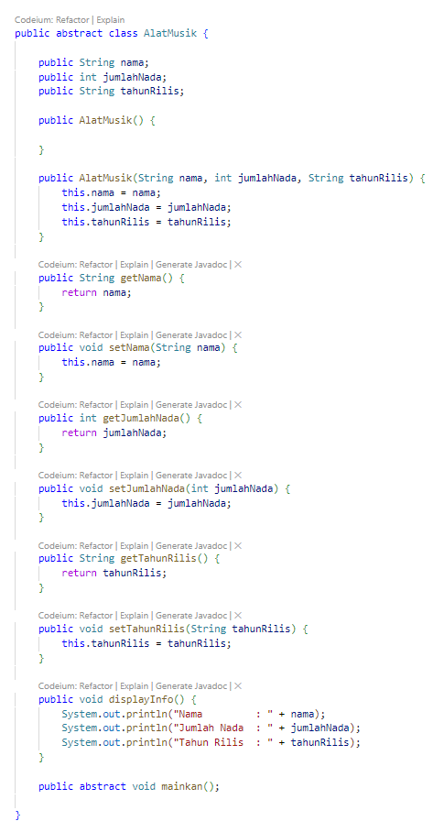

1. Program pada class Piano

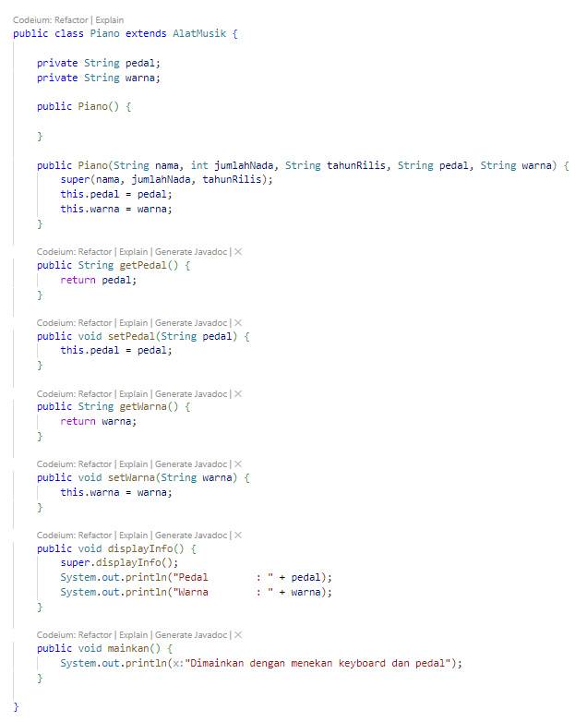

1. Program pada class Gitar

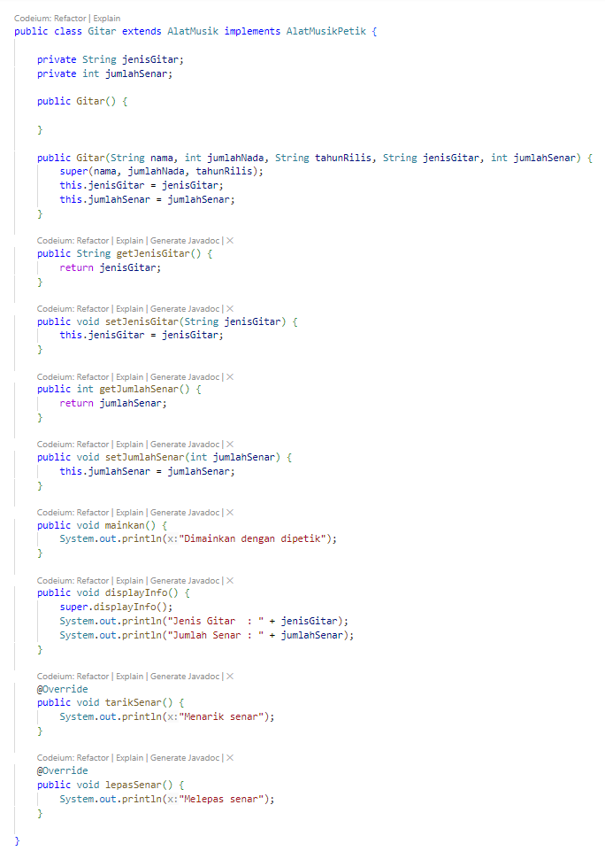

1. Program pada class Harpa

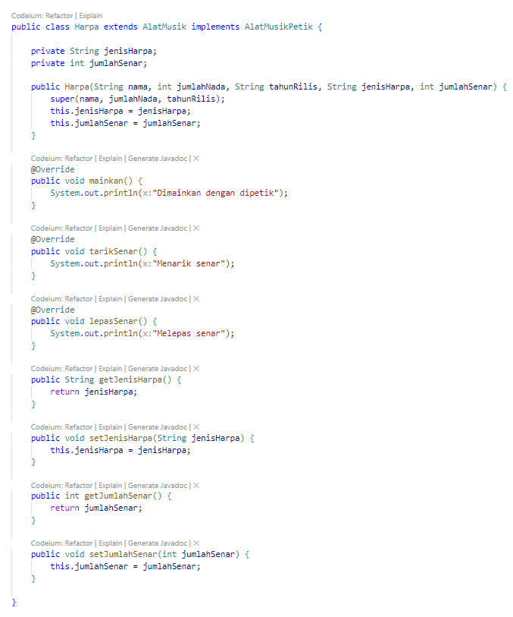

1. Program pada class AlatMusikPetik

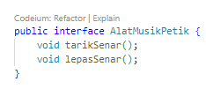

1. Program pada class DemoAlatMusik

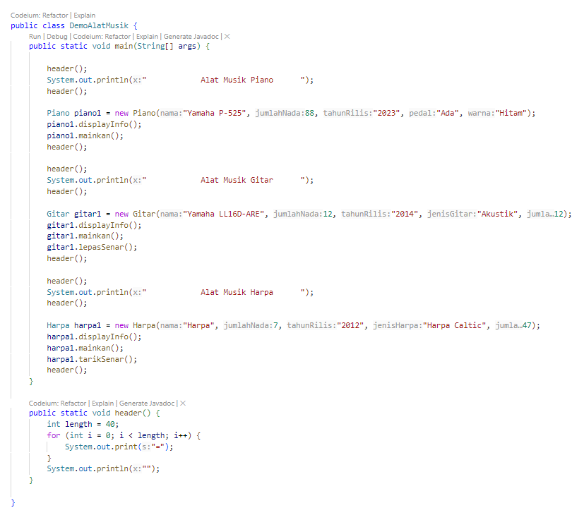

1. Output

